桂林电子科技大学 2019-2020学年 第1学期
《计算机科学导论实验》 实验报告

实验名称 | 实验二 存储程序式计算机的简单程序设计 |  |  |  |  |  |  |  |  | 辅导教师意见：  成绩 教师签名：
院 系 | 计算机与信息安全学院 |  |  | 专业 |  | 计算机类 |  |  |  | 辅导教师意见：  成绩 教师签名：
学 号 | 1900301236 |  |  | 姓名 |  | 谢浚霖 |  |  |  | 辅导教师意见：  成绩 教师签名：
同 作 者 | 无 |  |  |  |  |  |  |  |  | 辅导教师意见：  成绩 教师签名：
实验日期 | 2019 | 年 | 11 |  | 月 |  | 2 | 日 |  | 辅导教师意见：  成绩 教师签名：

一、实验目的
- 理解自然语言与形式语言的区别。
- 理解机器指令和汇编指令的基本概念和功能。
- 观察机器指令程序和汇编指令程序的执行并解释程序的含义。
- 能够基于存储程序计算机平台进行简单的程序设计。
- 实验内容
- 使用Computer存储程序式计算机仿真软件，编写机器代码程序。机器代码从地址00开始执行，完全通过你的程序代码，将15和16的两处内存地址的值设置为01，02，并求和后放到另一个指定的内存位置（设地址为17）。并将指定内存位置17处的结果值左移一位（低位用0填充）。执行程序后，观察判断结果的正确性。

- 验证、理解，并能设计一个包含“溢出”和程序自修改的简单机器代码程序。

- 循环求1，2，3，4，5，6，7，8，9，10之间的和
- 实验过程
1．使用Computer存储程序式计算机仿真软件，编写机器代码程序。机器代码从地址00开始执行，完全通过你的程序代码，将15和16的两处内存地址的值设置为01，02，并求和后放到另一个指定的内存位置（设地址为17）。并将指定内存位置17处的结果值左移一位（低位用0填充）。执行程序后，观察判断结果的正确性。
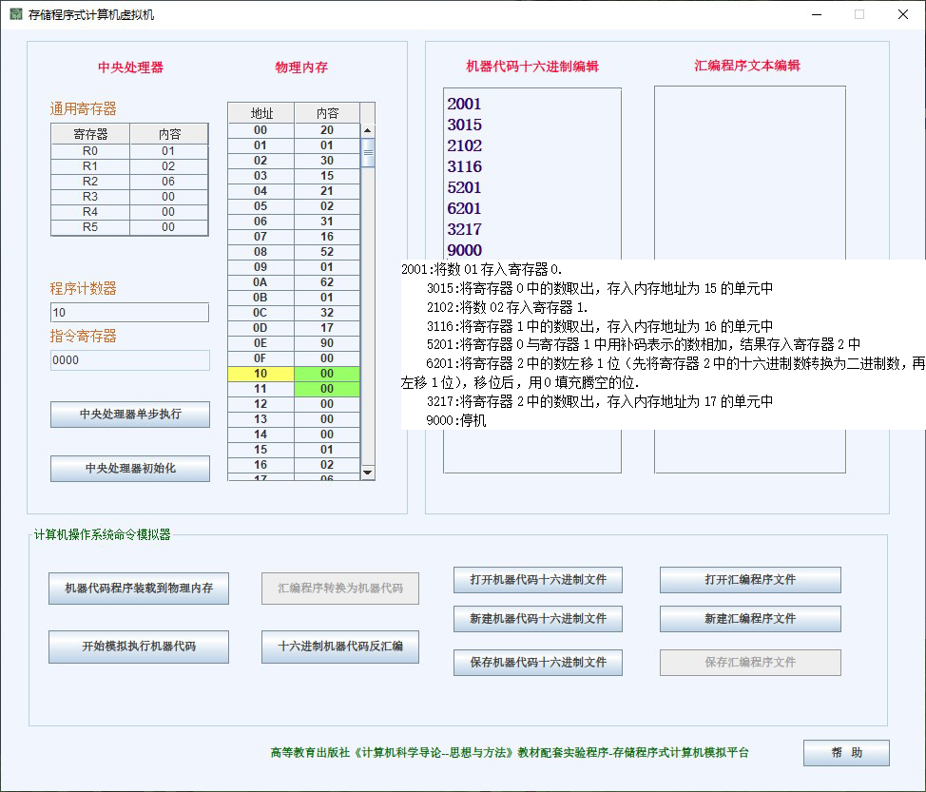
2.验证、理解，并能设计一个包含“溢出”和程序自修改的简单机器代码程序。
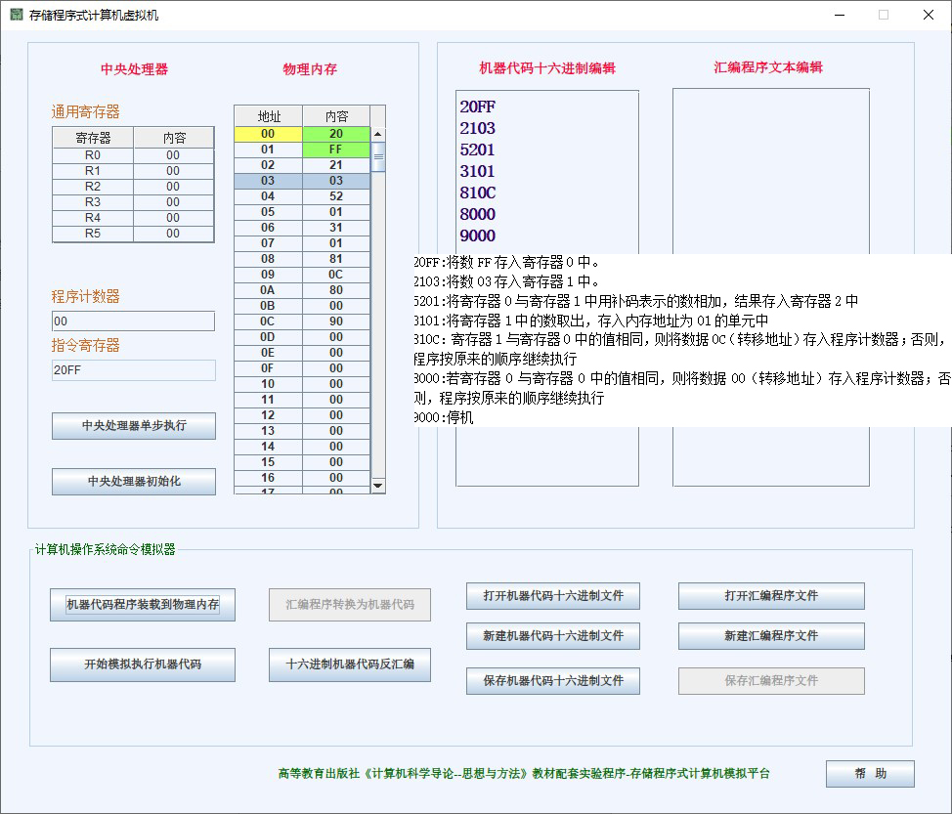
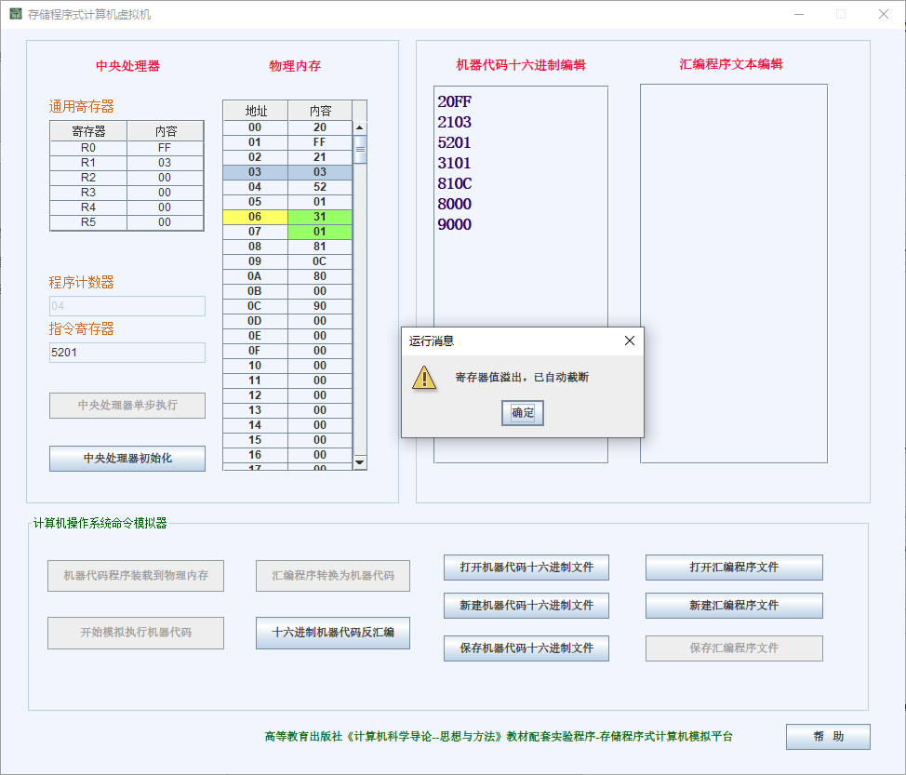

3. 循环求1，2，3，4，5，6，7，8，9，10之间的和
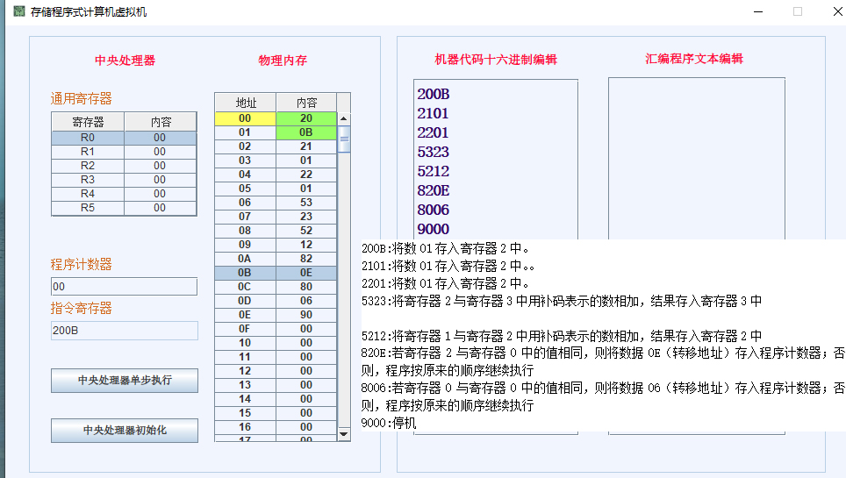

四、实验总结
可以利用电脑程序模拟Vcomputer的工作原理，加深了我们对于计算机的工作方式的理解。方便我们今后学习计算机原理。通过这个实验，我们应该充分利用好我们身边的工具，来帮助我们理解。在实验过程中，锻炼我们解决难题的能力。遇到问题学会利用身边的资源去解决问题。

